HONORABLE AYUNTAMIENTO CONSTITUCIONAL
DE ZAPOTLÁN EL GRANDE, JALISCO
PRESENTE

Quienes motivan y suscriben C. MARISOL MENDOZA PINTO, C. OSCAR MURGUÍA TORRES, C. DUNIA CATALINA CRUZ MORENO, C.MARISOL MENDOZA PINTO, ADRIAN BRISEÑO ESPARZA, C. CLAUDIA MARGARITA ROBLES GOMEZ, en nuestro carácter de Integrantes de las Comisiones Edilicias de Cultura, Educación y Festividades Cívicas como convocante, y Derechos Humanos, Equidad de Género, Asuntos Indígenas y Atención a Grupos Prioritarios, como coadyuvante, del Ayuntamiento de Zapotlán el Grande, Jalisco, con fundamento en los artículos 115 constitucional fracción II de nuestra Carta Magna, 1, 2, 3, 4, 73, 77, 85, 86, 88, 89 y demás relativos de la Constitución Política del Estado de Jalisco, 1, 2, 3, 4, 5, 10, 27, 29, 30, 34, 35, 41, 49 y 50 de la Ley de Gobierno y la Administración Pública Municipal para el Estado de Jalisco y sus Municipios, 6, 15, 21, 22, 23, 24 fracción IV, 25 fracción IV, 28, y 35 del Reglamento que contiene las bases para otorgar Nominaciones, Premios, Preseas, Reconocimientos y Asignación de Espacios Públicos, así como lo normado en los artículos 40, 47, 52, 87, 92, 99, 104 al 109 y demás relativos y aplicables del Reglamento Interior del Ayuntamiento de Zapotlán el Grande, Jalisco; al amparo de lo dispuesto, presentamos a la consideración de este Pleno, DICTAMEN QUE PROPONE A LOS NOMINADOS AL PREMIO “JULIA VERDUZCO DE ELIZONDO 2025” Y AUTORIZA LA DECLARACIÓN DE LOS GANADORES, que se fundamenta en la siguiente:

EXPOSICIÓN DE MOTIVOS
I.- Que la Constitución Política de los Estados Unidos Mexicanos, en su artículo 115 establece que los Estados adoptarán, para su régimen interior, la forma de Gobierno republicano, representativo, popular, teniendo como base de su división territorial y de su organización política y administrativa el Municipio libre; la Constitución Política del Estado de Jalisco en sus artículos 73, 77, 80, 88 y relativos establece la base de la organización política y administrativa del estado de Jalisco que reconoce al Municipio personalidad jurídica y patrimonio propio; estableciendo los mecanismos para organizar la administración pública Municipal; la Ley del Gobierno y la Administración Pública del Estado de Jalisco en sus artículos 2, 37, 38, y demás relativos y aplicables reconoce al Municipio como nivel de Gobierno, base de la organización política, administrativa y de la división territorial del Estado de Jalisco.

II.- El Reglamento que contiene las bases para otorgar Nominaciones, Premios, Preseas, Reconocimientos y Asignación de Espacios Públicos en su artículo 24 fracción IV, establece que, el premio “Julia Verduzco de Elizondo” se otorgará a los servidores públicos destacados de los Organismos Públicos Descentralizados: Sistema DIF y Estacionometros para la Asistencia Social, pertenecientes a la administración Municipal de Zapotlán el Grande, Jalisco, por distinguirse en su labor diaria en el área de la asistencia social y atención a cada uno de los usuarios de nuestro Municipio, especialmente a las personas que se encuentran en situación de vulnerabilidad, para mayor claridad se transcribe dicho artículo a continuación…
Artículo 24.- Los premios institucionalizados por el Ayuntamiento se describen de la siguiente manera:
IV.- “Julia Verduzco de Elizondo” se otorgará a dos servidores públicos destacados de los Organismos Públicos Descentralizados: Sistema DIF (uno de base y uno de confianza) y Estacionometros para la Asistencia Social (uno de base o de confianza) pertenecientes a la administración Municipal de Zapotlán el Grande, Jalisco, por distinguirse en su labor diaria en el área de la asistencia social y atención a cada uno de los usuarios de nuestro municipio, especialmente a las personas que se encuentran en situación de vulnerabilidad.
ANTECEDENTES
I.- Mediante Sesión Publica Ordinaria de Ayuntamiento No. 07 del día 24 de abril de la presente anualidad, se presentó DICTAMEN QUE PROPONE LA CONVOCATORIA AL PREMIO “JULIA VERDUZCO DE ELIZONDO 2025” ASÍ COMO EL ENVÍO DE EXPEDIENTES A COMISIONES PARA EL PROCESO DE SELECCIÓN, aprobada con 16 votos a favor.

II.- El día 28 de abril del año en curso fue recibido en sala de Regidores el oficio NOT/086-D/2025 firmado por la Lic. Karla Cisneros Torres, en el que me notifica en mi carácter de Presidenta de la Comisión Edilicia de Cultura, Educación y Festividades Cívicas, que certifica que en Sesión Pública Ordinaria de Ayuntamiento No.07 celebrada el día jueves 24 veinticuatro de abril del año 2025 dos mil veinticinco, en el punto No. 09 en el orden del día, el DICTAMEN QUE PROPONE LA CONVOCATORIA AL PREMIO “JULIA VERDUZCO DE ELIZONDO 2025” ASÍ COMO EL TURNO A COMISIONES PARA EL PROCESO DE SELECCIÓN.

NOMINADOS A LA PRESEA “JULIA VERDUZCO DE ELIZONDO 2025”

- C. YOLANDA ALVAREZ CORTÉS | DIF (BASE)
- C. PERLA IVONNE HERNANDEZ MENDOZA | DIF (BASE)
- C. YAMILLET PALACIOS CERVANTES | DIF (BASE)
- C. LUIS MANUEL XOCHITLA ZUÑIGA. | DIF (BASE)
- C. ALEJANDRA REBOLLEDO REYES | DIF (CONFIANZA)
- C. JOSÉ LUIS RUBIO CASILLAS | DIF (CONFIANZA)
- C. FABIOLA AGUILAR ESPARZA | ESTACIONOMETROS  (BASE)
III.- En relación a lo anterior con fecha 16 de mayo del año 2025 fue recibido en Sala de Regidores el oficio 155/2025 firmado por el Ing. Alberto Guerra Sotomayor Presidente del sistema DIF de Zapotlán y la L.A.E. Norma Cecilia Ruiz Cárdenas Directora del Sistema DIF Zapotlán en que informa el nombre de las personas aspirantes al premio, adjuntando expedientes laborales así como las solicitudes firmadas por escrito; de igual forma se recibió por parte del Lic. Santos Alejandro Jiménez Cuevas Director de la OPD de Estacionometros para la Asistencia Social Municipal el oficio 146/2025 al que anexa la solicitud de Fabiola Aguilar Esparza, en los que manifiesta su aceptación para participar en la convocatoria para el premio Julia Verduzco de Elizondo 2025, por lo que remiten los expedientes personales de las propuestas para que estos sean revisados por los Integrantes de las Comisiones Edilicias de Cultura, Educación y Festividades Cívicas, Derechos Humanos, Equidad de Género, Asuntos Indígenas y Atención a Grupos Prioritarios, siendo los nominados los siguientes servidores públicos:

Por los motivos antes expuestos las Comisiones Edilicias de Cultura, Educación y Festividades Cívicas, Derechos Humanos, Equidad de Género, Asuntos Indígenas y Atención a Grupos Prioritarios de Zapotlán el Grande, Jalisco, tienen a bien dictaminar bajos los siguientes:

CONSIDERANDOS:
1.- Una vez recabada la información antes mencionada se convocó mediante oficio No. 563/2025 a la Sesión Ordinaria No. 09 de la Comisión de Cultura, Educación y Festividades Cívicas, en coadyuvancia con la Comisión de Derechos Humanos, Equidad de Género, Asuntos Indígenas y Atención a Grupos Prioritarios, por lo que los integrantes de estas comisiones procedimos a la revisión de las propuestas personales de cada Servidor Público que a continuación se enlista:
NOMINADOS A LA PRESEA “JULIA VERDUZCO DE ELIZONDO 2025”

- C. YOLANDA ALVAREZ CORTÉS | DIF (BASE)
- C. PERLA IVONNE HERNANDEZ MENDOZA | DIF (BASE)
- C. YAMILLET PALACIOS CERVANTES | DIF (BASE)
- C. LUIS MANUEL XOCHITLA ZUÑIGA. | DIF (BASE)
- C. ALEJANDRA REBOLLEDO REYES | DIF (CONFIANZA)
- C. JOSÉ LUIS RUBIO CASILLAS | DIF (CONFIANZA)
- C. FABIOLA AGUILAR ESPARZA | ESTACIONOMETROS  (BASE)
De igual forma se anexa tabla de revisión con los requisitos señalados en la convocatoria al premio “JULIA VERDUZCO DE ELIZONDO 2025” donde se informa que todos los candidatos a dicho premio cubren con las bases de la convocatoria ya mencionada.

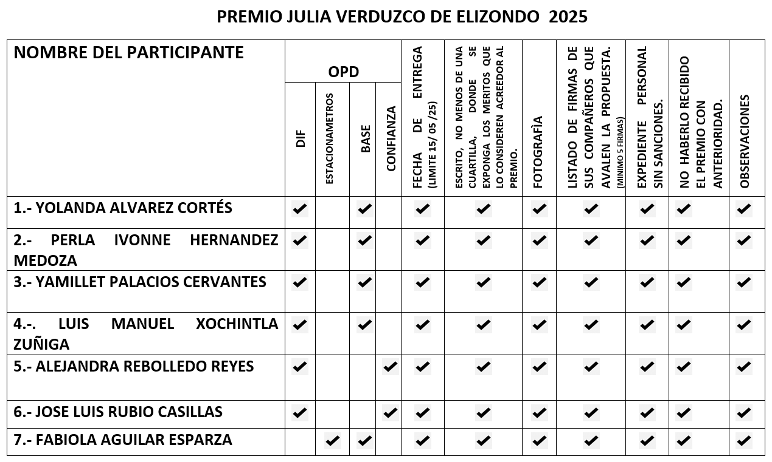
Cotejados y revisados cada uno de los expedientes personales de los aspirantes y observando que cumplen con todos y cada uno de los requisitos de la convocatoria, los integrantes de las ¿ Comisiones Edilicias de Cultura, Educación y Festividades Cívicas, y Derechos Humanos, Equidad de Género, Asuntos Indígenas y Atención a Grupos Prioritarios, conforme a lo dispuesto por el artículo 71 y demás relativos y aplicables del Reglamento Interior relativos al funcionamiento del Ayuntamiento, los integrantes de las Comisiones aprobamos por mayoría de los presentes los nominados a dicho premio por lo que presentamos para su discusión y en su caso aprobación dictamen que contiene los siguientes:

RESOLUTIVOS:

PRIMERO- Se autorice la entrega del premio “Julia Verduzco de Elizondo 2025" en sus modalidades:

- Confianza del Sistema para el Desarrollo Integral de la Familia del Municipio de Zapotlán el Grande, Jalisco.

- Base del Sistema para el Desarrollo Integral de la Familia del Municipio de Zapotlán el Grande, Jalisco.

- Confianza o Base del Organismo Público Descentralizado Administración de Estacionometros para la Asistencia Social del Municipio de Zapotlán el Grande, Jalisco.

Para que sean seleccionadas mediante votación por cedula, conforme a las bases de la convocatoria correspondiente. Votación que deberá apegarse a los lineamientos que establece el Artículo 132 numeral 2 del Reglamento Interior del Ayuntamiento de Zapotlán el Grande, aplicado por analogía al caso en concreto.

SEGUNDO.- Se instruya a la Secretaria de Ayuntamiento la Maestra Karla Cisneros Torres, para que realice al término de la lectura del presente dictamen, la votación correspondiente para la elección de los ganadores, eligiendo primeramente al ganador de Confianza del Sistema para el Desarrollo Integral de la Familia del Municipio de Zapotlán el Grande, Jalisco, en segundo término al trabajador de Base del Sistema para el Desarrollo Integral de la Familia del Municipio de Zapotlán el Grande, Jalisco y en tercer al trabajador de Confianza o Base Organismo Público Descentralizado Administración de Estacionometros para la Asistencia Social del Municipio de Zapotlán el Grande, Jalisco, entre las siguientes propuestas:
Se anexa copia de la semblanza y foto de los Servidores Públicos propuestos.

NOMINADOS A LA PRESEA “JULIA VERDUZCO DE ELIZONDO 2025”

- C. YOLANDA ALVAREZ CORTÉS | DIF (BASE)
- C. PERLA IVONNE HERNANDEZ MENDOZA | DIF (BASE)
- C. YAMILLET PALACIOS CERVANTES | DIF (BASE)
- C. LUIS MANUEL XOCHITLA ZUÑIGA. | DIF (BASE)
- C. ALEJANDRA REBOLLEDO REYES | DIF (CONFIANZA)
- C. JOSÉ LUIS RUBIO CASILLAS | DIF (CONFIANZA)
- C. FABIOLA AGUILAR ESPARZA | ESTACIONOMETROS  (BASE)

TERCERO.- Se exhorte a la Directora del Sistema para el Desarrollo Integral de la Familia (DIF) L.A.E.. Norma Cecilia Ruiz Cárdenas y al Director del OPD de Estacionometros para la Asistencia Social Municipal Lic. Santos Alejandro Jiménez Cuevas para que realicen los trámites correspondientes y se emita el cheque por el monto correspondiente a una quincena, y de la misma manera se manden a elaborar los reconocimientos enmarcados y las preseas de las personas que resulten seleccionadas entre los nominados para recibir la distinción del “Premio “Julia Verduzco de Elizondo 2025"

CUARTO.- Se autorice la Sesión Solemne a celebrarse el día martes 24 de junio de la presente anualidad en el Patio Central del Palacio Municipal a las 10:00 horas para la entrega del premio “Julia Verduzco de Elizondo 2025”

QUINTO.- Se instruya a la Secretaria de Gobierno la Maestra Karla Cisneros Torres, para que se sirva Notificar a quienes resultan ganadores al premio “Julia Verduzco de Elizondo 2025" para que se presenten a la Sesión Solemne de Ayuntamiento a celebrarse el próximo viernes 24 de junio de 2025, en punto de las 10:00 (Diez) horas en el Patio Central del Palacio Municipal.

SEXTO.- Notifíquese el contenido del presente Dictamen a la Presidenta Municipal y a la Secretaria de Ayuntamiento para que suscriban la documentación, para el cumplimiento de este Dictamen.
ATENTAMENTE
“2025, AÑO DEL 130 ANIVERSARIO DEL NATALICIO DE LA MUSA Y ESCRITORA ZAPOTLENSE MARÍA GUADALUPE MARÍN PRECIADO”
Cd. Guzmán, Municipio de Zapotlán el Grande, Jalisco, a 21 de mayo del 2025

MTRA. MARISOL MENDOZA PINTO.
Presidenta de la Comisión Edilicia Permanente de Cultura, Educación y Festividades Cívicas.

LIC.OSCAR MURGUÍA TORRES
Vocal de la Comisión Edilicia Permanente de Cultura, Educación y Festividades Cívicas.

ING. DUNIA CATALINA CRUZ MORENO
Vocal de la Comisión Edilicia Permanente de Cultura, Educación y Festividades Cívicas.

MTRA. MARISOL MENDOZA PINTO
Presidenta de la Comisión Edilicia Permanente Derechos Humanos, Equidad de Género, Asuntos Indígenas Y Atención a Grupos Prioritarios

LIC. ADRIAN BRISEÑO ESPARZA
Vocal de la Comisión Edilicia Permanente Derechos Humanos, Equidad de Género, Asuntos Indígenas y Atención a Grupos Prioritarios.

MTRA. CLAUDIA MARGARITA ROBLES GOMEZ
Vocal de la Comisión Edilicia Permanente Derechos Humanos, Equidad de Género, Asuntos Indígenas Y Atención a Grupos Prioritarios

LA PRESENTE HOJA DE FIRMAS PERTENECE AL DICTAMEN QUE PROPONE A LOS NOMINADOS AL PREMIO “JULIA VERDUZCO DE ELIZONDO 2025” Y AUTORIZA LA DECLARACIÓN DE LOS GANADORES.

DEPENDENCIA: | REGIDORES
No. DE OFICIO: | / 2025
ASUNTO: | Agregar punto para sesión

LIC. CLAUDIA MARGARITA ROBLES GOMEZ
SECRETARIA DE GOBIERNO
PRESENTE

Por el presente le enviamos un cordial saludo, aprovechando la ocasión, solicito tenga a bien agendar para la próxima Sesión de Ayuntamiento el siguiente punto de acuerdo:

DICTAMEN QUE PROPONE A LOS NOMINADOS AL PREMIO “JULIA VERDUZCO DE ELIZONDO 2025” Y AUTORIZA LA DECLARACIÓN DE LOS GANADORES.

Sin otro particular agradecemos la atención y le reiteramos nuestras consideraciones y respeto.
ATENTAMENTE
“2025, AÑO DEL 130 ANIVERSARIO DEL NATALICIO DE LA MUSA Y ESCRITORA ZAPOTLENSE MARÍA GUADALUPE MARÍN PRECIADO”
Cd. Guzmán, Municipio de Zapotlán el Grande, Jalisco, a 21 de mayo del 2025

MTRA. MARISOL MENDOZA PINTO.
Presidenta de la Comisión Edilicia Permanente de Cultura, Educación y Festividades Cívicas.

MMP/vso
C.c.p. Archivo

